За последние три года Турция депортировала 78 иностранных пасторов
-------------------------------------------------------------------------------------------------------------------------------------------------------------------------------------------
С начала 2019 года Турция депортировала 78 иностранных протестантских пасторов вместе с их семьями, об этом говорится в отчете Ассоциации протестантских церквей Турции. В 2019 году из страны были высланы 35 пасторов, в 2020 году — 30 пасторов, и в 2021 году еще 13. “Многие общины оказались в трудном положении”, — говорится в отчете.
Некоторых пасторов выдворили по причинам национальной безопасности. В качестве примеров действий, угрожающих безопасности Турции, приводится их миссионерская деятельность, посещение христианских конференций и встреч.
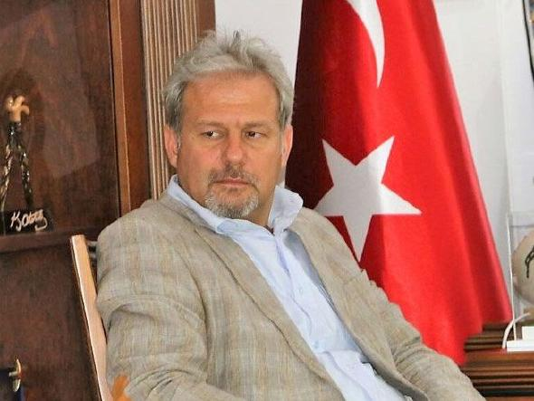
В феврале 2021 года Майкл Фойльнер, немецкий пастор, проработавший в Турции больше двадцати лет, был арестован и оказался под угрозой депортации из-за “угрозы национальной безопасности” [Фото: ME Concern]
В большинстве случаев при депортации использовалась процедура под названием Код N82, которая запрещает иностранцам въезд в Турцию без предварительного разрешения. И хотя сама эта процедура не требует депортации, “на практике все, кто оказался в этой ситуации и подал заявление на визу, получили отказ ”, — объясняется в отчете.
Некоторых выслали по Коду C87, который выдается лицам, представляющим, по мнению властей, угрозу безопасности. “Нас глубоко ранило, как и получателей кода, — говорится в отчете, — что в нашей стране этот код выдается без каких-либо доказательств членам протестантских общин, которые посвящены своей вере, выступают против насилия и не имеют судимостей”.
Один из пасторов сказал: “Мы никоим образом не угрожаем безопасности Турции. Мы подвергаемся такому обращению только потому, что мы христиане. Мы заявили в Конституционный суд, что это нарушение свободы вероисповедания”.
Согласно отчету, в судебных делах власти Турции утверждали, что миссионерская деятельность и участие в конференции Ассоциации протестантских церквей представляют собой проблему для безопасности страны. Иногда апелляции в суд были успешными, но в таких случаях власти “не выполняли решение суда и снова начинали судебный процесс”. Число местных служителей растет, но многие церкви все еще полагаются на иностранных пасторов.
Притеснения религиозных меньшинств усиливаются в Турции, где 99% населения исповедуют ислам. Официально это светское государство, но христиане, среди которых и выходцы из ислама, по-прежнему считаются ниже, чем мусульмане.
Молитесь о пасторах и их семьях, которые были депортированы или которым грозит депортация. Пусть Господь укрепит их в это время испытаний. Молитесь об обучении пасторов и служителей Турции.

